Лексическая тема: День Победы. Подготовительная группа.
Медведева Н.Ю.

Рекомендую прочитать детям указанные ниже рассказы о войне с последующей беседой по содержанию.

Л. Кассиль. Памятник советскому солдату.
Долго шла война.
Начали наши войска наступать по вражеской земле. Фашистам уже дальше и бежать некуда. Засели они в главном немецком городе Берлине.
Ударили наши войска на Берлин. Начался последний бой войны. Как ни отбивались фашисты - не устояли. Стали брать солдаты Советской Армии в Берлине улицу за улицей, дом за домом. А фашисты всё не сдаются.
И вдруг увидел один солдат наш, добрая душа, во время боя на улице маленькую немецкую девочку. Видно, отстала от своих. А те с перепугу о ней забыли... Осталась бедняга одна-одинёшенька посреди улицы. А деваться ей некуда. Кругом бой идёт. Изо всех окон огонь полыхает, бомбы рвутся, дома рушатся, со всех сторон пули свистят. Вот-вот камнем задавит, осколком пришибёт... Видит наш солдат - пропадает девчонка... «Ах ты, горюха, куда же тебя это занесло, неладную!..»
Бросился солдат через улицу под самые пули, подхватил на руки немецкую девочку, прикрыл её своим плечом от огня и вынес из боя.
А скоро и бойцы наши уже подняли красный флаг над самым главным домом немецкой столицы.
Сдались фашисты. И война кончилась. Мы победили. Начался мир.
И построили теперь в городе Берлине огромный памятник. Высоко над домами, на зелёном холме стоит богатырь из камня - солдат Советской Армии. В одной руке у него тяжёлый меч, которым он сразил врагов-фашистов, а в другой - маленькая девочка. Прижалась она к широкому плечу советского солдата. Спас её солдат от гибели, уберёг от фашистов всех на свете детей и грозно смотрит сегодня с высоты, не собираются ли злые враги снова затеять войну и нарушить мир.

Сергей Алексеев Шуба.
Группу ленинградских детей вывозили из осаждённого фашистами Ленинграда «Дорогой жизни». Тронулась в путь машина.
Январь. Мороз. Ветер студёный хлещет. Сидит за баранкой шофёр Коряков. Точно ведёт полуторку.
Прижались друг к другу в машине дети. Девочка, девочка, снова девочка. Мальчик, девочка, снова мальчик. А вот и ещё один. Самый маленький, самый щупленький. Все ребята худы-худы, как детские тонкие книжки. А этот и вовсе тощ, как страничка из этой книжки.
Из разных мест собрались ребята. Кто с Охты, кто с Нарвской, кто с Выборгской стороны, кто с острова Кировского, кто с Васильевского. А этот, представьте, с проспекта Невского. Невский проспект — это центральная, главная улица Ленинграда. Жил мальчонка здесь с папой, с мамой. Ударил снаряд, не стало родителей. Да и другие, те, что едут сейчас в машине, тоже остались без мам, без пап. Погибли и их родители. Кто умер от голода, кто под бомбу попал фашистскую, кто был придавлен рухнувшим домом, кому жизнь оборвал снаряд. Остались ребята совсем одинокими. Сопровождает их тётя Оля. Тётя Оля сама подросток. Неполных пятнадцать лет.
Едут ребята. Прижались друг к другу. Девочка, девочка, снова девочка. Мальчик, девочка, снова мальчик. В самой серёдке — кроха. Едут ребята. Январь. Мороз. Продувает детей на ветру. Обхватила руками их тётя Оля. От этих тёплых рук кажется всем теплее.
Идёт по январскому льду полуторка. Справа и слева застыла Ладога. Всё сильнее, сильнее мороз над Ладогой. Коченеют ребячьи спины. Не дети сидят — сосульки.
Вот бы сейчас меховую шубу.
И вдруг... Затормозила, остановилась полуторка. Вышел из кабины шофёр Коряков. Снял с себя тёплый солдатский овчинный тулуп. Подбросил Оле, кричит: . — Лови!
Подхватила Оля овчинный тулуп:
— Да как же вы... Да, право, мы...
— Бери, бери! — прокричал Коряков и прыгнул в свою кабину.
Смотрят ребята — шуба! От одного вида её теплее.
Сел шофёр на своё шофёрское место. Тронулась вновь машина. Укрыла тётя Оля ребят овчинным тулупом. Ещё теснее прижались друг к другу дети. Девочка, девочка, снова девочка. Мальчик, девочка, снова мальчик. В самой серёдке — кроха. Большим оказался тулуп и добрым. Побежало тепло по ребячьим спинам.
Довёз Коряков ребят до восточного берега Ладожского озера, доставил в посёлок Кобона. Отсюда, из Кобоны, предстоял им ещё далёкий- далёкий путь. Простился Коряков с тётей Олей. Начал прощаться с ребятами. Держит в руках тулуп. Смотрит на тулуп, на ребят. Эх бы ребятам тулуп в дорогу... Так ведь казённый, не свой тулуп. Начальство голову сразу снимет. Смотрит шофёр на ребят, на тулуп. И вдруг...
— Эх, была не была! — махнул Коряков рукой.
Поехал дальше тулуп овчинный.
Не ругало его начальство. Новую шубу выдало.

Митяев А.В. Мешок овсянки
В ту осень шли долгие холодные дожди. Земля пропиталась водой, дороги раскисли. На просёлках, увязнув по самые оси в грязи, стояли военные грузовики. С подвозом продовольствия стало очень плохо. В солдатской кухне повар каждый день варил только суп из сухарей: в горячую воду сыпал сухарные крошки и заправлял солью.
В такие-то голодные дни солдат Лукашук нашёл мешок овсянки. Он не искал ничего, просто привалился плечом к стенке траншеи. Глыба сырого песка обвалилась, и все увидели в ямке край зелёного вещевого мешка.
Ну и находка! обрадовались солдаты. Будет пир горой Кашу сва-рим!
Один побежал с ведром за водой, другие стали искать дрова, а третьи уже приготовили ложки.
Но когда удалось раздуть огонь и он уже бился в дно ведра, в траншею спрыгнул незнакомый солдат. Был он худой и рыжий. Брови над голубыми глазами тоже рыжие. Шинель выношенная, короткая. На ногах обмотки и растоптанные башмаки.
-Эй, братва! - крикнул он сиплым, простуженным голосом.- Давай мешок сюда! Не клали не берите.
Он всех просто огорошил своим появлением, и мешок ему отдали сразу.
Да и как было не отдать? По фронтовому закону надо было отдать. Вещевые мешки прятали в траншеях солдаты, когда шли в атаку. Чтобы легче было. Конечно, оставались мешки и без хозяина: или нельзя было вернуться за ними (это если атака удавалась и надо было гнать фашистов), или погибал солдат. Но раз хозяин пришёл, разговор короткий отдать.
Солдаты молча наблюдали, как рыжий уносил на плече драгоценный мешок. Только Лукашук не выдержал, съязвил:
-Вон он какой тощий! Это ему дополнительный паёк дали. Пусть лопает. Если не разорвётся, может, потолстеет.
Наступили холода. Выпал снег. Земля смёрзлась, стала твёрдой. Подвоз наладился. Повар варил в кухне на колёсах щи с мясом, гороховый суп с ветчиной. О рыжем солдате и его овсянке все забыли.
Готовилось большое наступление.
По скрытым лесным дорогам, по оврагам шли длинные вереницы пехот-ных батальонов. Тягачи по ночам тащили к передовой пушки, двигались танки.
Готовился к наступлению и Лукашук с товарищами. Было ещё темно, когда пушки открыли стрельбу. Посветлело в небе загудели самолёты.
Они бросали бомбы на фашистские блиндажи, стреляли из пулемётов по вражеским траншеям.
Самолёты улетели. Тогда загромыхали танки. За ними бросились в атаку пехотинцы. Лукашук с товарищами тоже бежал и стрелял из автомата. Он кинул гранату в немецкую траншею, хотел кинуть ещё, но не успел: пуля попала ему в грудь. И он упал. Лукашук лежал в снегу и не чувствовал, что снег холодный. Прошло какое-то время, и он перестал слышать грохот боя. Потом свет перестал видеть ему казалось, что наступила тёмная тихая ночь.
Когда Лукашук пришёл в сознание, он увидел санитара. Санитар перевязал рану, положил Лукашука в лодочку такие фанерные саночки. Саночки заскользили, заколыхались по снегу. От этого тихого колыхания у Лукашука стала кружиться голова. А он не хотел, чтобы голова кружилась, он хотел вспомнить, где видел этого санитара, рыжего и худого, в выношенной шинели.
-Держись, браток! Не робей жить будешь!.. слышал он слова санитара.
Чудилось Лукашуку, что он давно знает этот голос. Но где и когда слышал его раньше, вспомнить уже не мог.
В сознание Лукашук снова пришёл, когда его перекладывали из лодочки на носилки, чтобы отнести в большую палатку под соснами: тут, в лесу, военный доктор вытаскивал у раненых пули и осколки.
Лёжа на носилках, Лукашук увидел саночки-лодку, на которых его везли до госпиталя. К саночкам ремёнными постромками были привязаны три собаки. Они лежали в снегу. На шерсти намёрзли сосульки. Морды обросли инеем, глаза у собак были полузакрыты.
К собакам подошёл санитар. В руках у него была каска, полная овсяной болтушки. От неё валил пар. Санитар воткнул каску в снег постудить собакам вредно горячее. Санитар был худой и рыжий. И тут Лукашук вспомнил, где видел его. Это же он тогда спрыгнул в траншею и забрал у них мешок овсянки.
Лукашук одними губами улыбнулся санитару и, кашляя и задыхаясь, проговорил:
-А ты, рыжий, так и не потолстел. Один слопал мешок овсянки, а всё худой.
Санитар тоже улыбнулся и, погладив ближнюю собаку, ответил:
-Овсянку-то они съели. Зато довезли тебя в срок. А я тебя сразу узнал. Как увидел в снегу, так и узнал.
И добавил убеждённо: Жить будешь! Не робей!

Предлагаю выучить наизусть одно из предложенных стихотворений, либо то, которое Вы найдете сами.
Т. А. Шорыгина.
Фронтовая сестричка.
Пушки грохочут, пули свистят,
Ранен осколком снаряда солдат.
Шепчет сестричка: «Давай поддержу,
Рану твою перевяжу».
Всё позабыла: опасность и страх,
Вынесла с боя его на руках.
Сколько в ней было любви и тепла!
Многих сестричка от смерти спасла.

Еще тогда нас не было на свете
Владимов Михаил
Еще тогда нас не было на свете,
Когда гремел салют из края в край.
Солдаты, подарили вы планете
Великий Май, победный Май!

Еще тогда нас не было на свете,
Когда в военной буре огневой,
Судьбу решая будущих столетий,
Вы бой вели, священный бой!

Еще тогда нас не было на свете,
Когда с Победой вы домой пришли.
Солдаты Мая, слава вам навеки
От всей земли, от всей земли!

Благодарим, солдаты, вас
За жизнь, за детство и весну,
За тишину,
За мирный дом,
За мир, в котором мы живем!
Кто захочет, может выставить 9 мая в вайбере видео чтения наизусть ребенком стихотворения, посвященного Дню Победы.

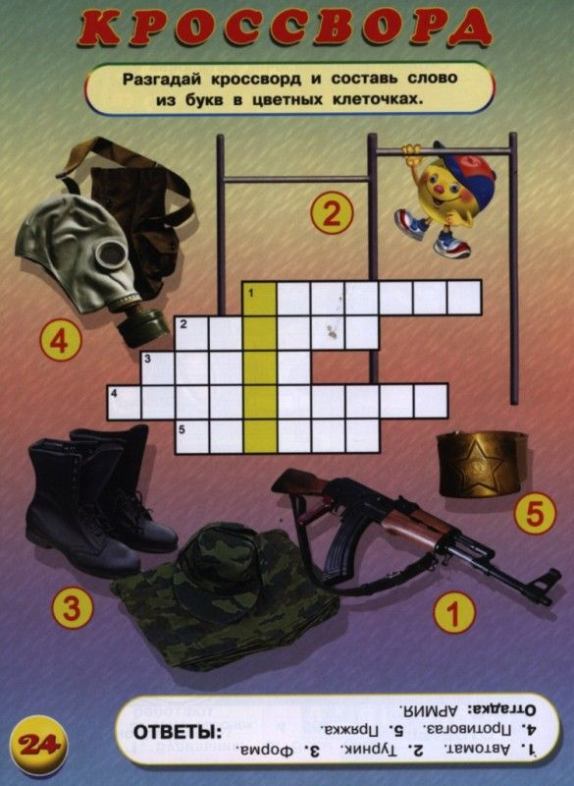

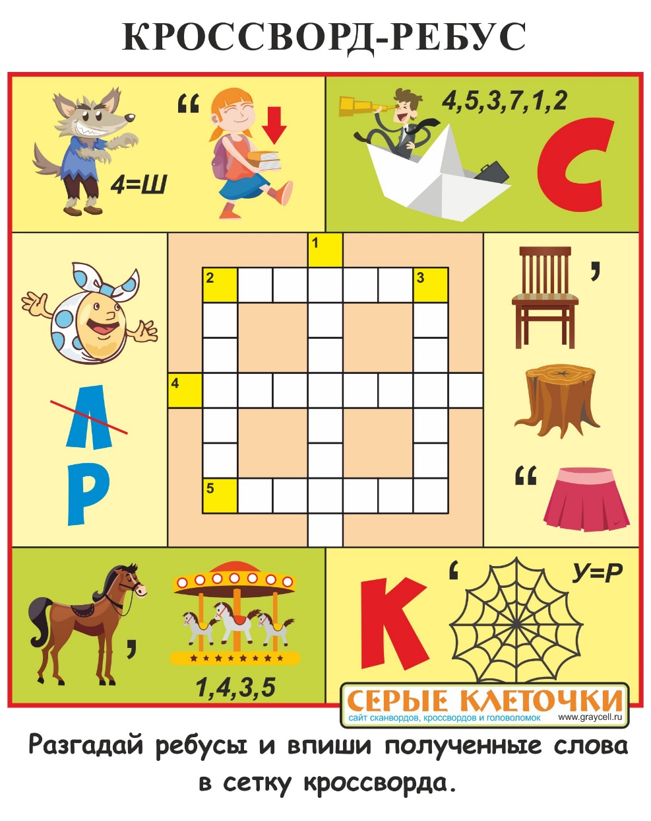
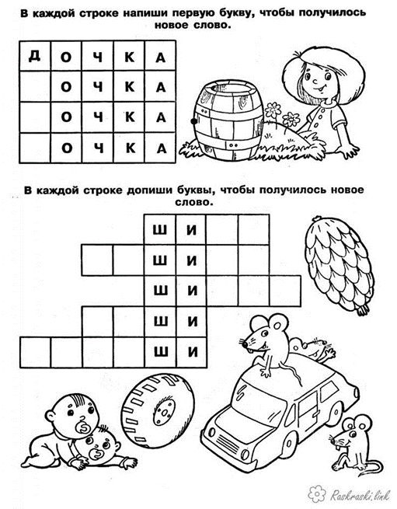

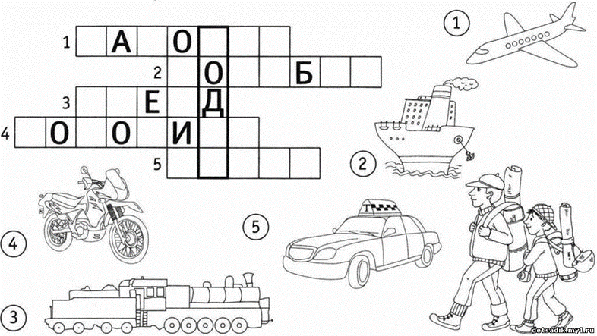

Лексико – грамматические упражнения.
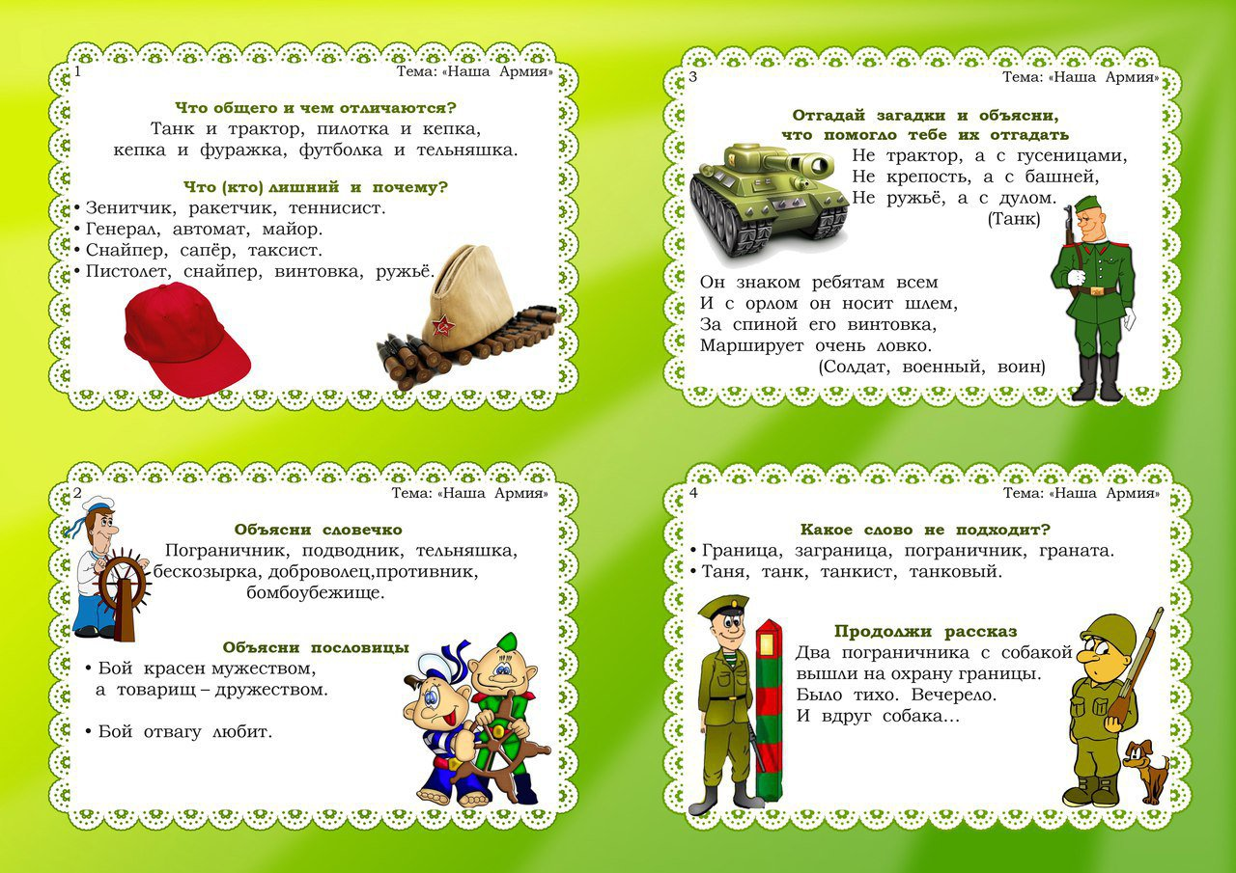

Игра «Один – много»
Война – войны
Победа –
Солдат –
Герой –
Противник –

Игра «Скажи наоборот»
смелый – трусливый
великий — неизвестный
победитель — побежденный
друг – враг
защитник – завоеватель

Игра «Образуй новое слово»
сила — сильный
храбрость —
смелость —
быстрота —
ловкость —
находчивость —
ум —
храбрый— храбрец
удалый –
умелый—
Быстрый — быстро
смелый —
храбрый –
отважный —
легкий —
Игра «Четвертый лишний» (назови, кто лишний объясни свой выбор)
Танк, истребитель, вертолет, самолет
Артиллерист, снайпер повар, десантник.
Барабан, пулемет, автомат, миномет.
Тельняшка, шинель, джинсы, китель.
Снайпер, сапер, танкист, артист.
Пистолет, снайпер, винтовка, ружье.
ФЭМП:
- На парад построились 8 пехотинцев и 9 танкистов. Вам нужно узнать кого больше (меньше) пехотинцев или танкистов. Поставить знаки «>», «<». Дети сравнивают числа.
Воспитатель: Кого больше, пехотинцев или танкистов?
Дети: Танкистов больше чем пехотинцев.
Воспитатель: На сколько, больше танкистов?
Дети: Танкистов на один больше чем пехотинцев.

- На параде участвуют 3 самолета и 4 танка. Сколько единиц военной техники участвует на параде?
– Повторите условие задачи.
– Повторите вопрос задачи.
-- Каким действием будем решать задачу?
– Как мы узнаем, сколько единиц военной техники участвует на параде?
Дети: К 3 прибавить 4 и получится 7.
– Запишите решение задачи с помощью цифр или знаков математического набора (3+4=7). Прочтите данное решение.

